**第56回交通安全こども自転車全国大会**

**桜川市立桃山学園**

第10位入賞

**令和６年８月７日(水)　東京都江東区有明　東京ベイ有明ワシントンホテル（学科テスト）、東京ビックサイト（実技テスト）にて行われた全国大会へ、茨城県代表校として桜川市立桃山学園が出場、練習の成果を発揮し、全国大会第10位に入賞致しました。**

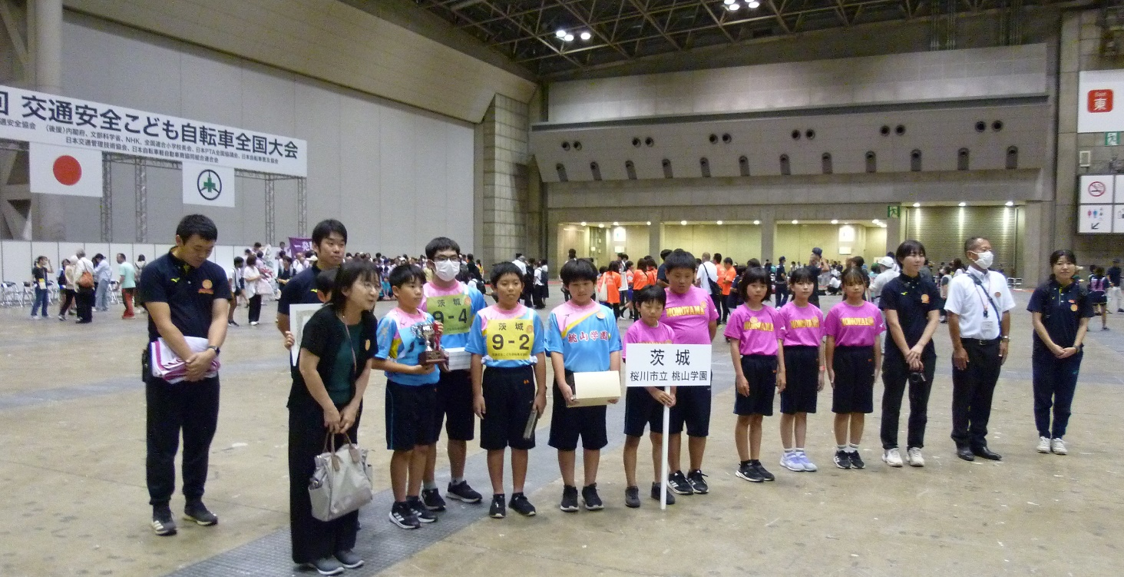

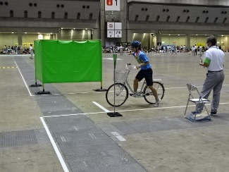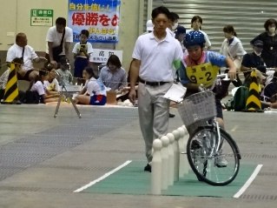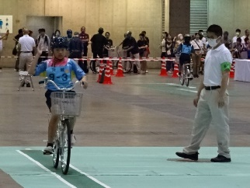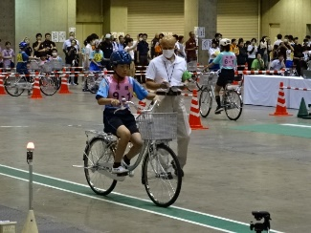

**※　ご協力頂いた関係者の皆様、ありがとうございました。**